市立新北高工107學年度第1學期期末考試題 |  |  |  |  |  |  |  | 班別 |  |  | 座號 |  | 電腦卡作答
科 目 | 會計學 | 命題教師 | 郭玉霜 | 年級 | 二 | 科別 | 資處科 |  | 姓名 |  |  |  | 是

選擇題:請將答案劃記在答案卡，否則不予計分。(100%) 可使用計算機，試題紙不需收回。
1 | 甲公司X3年底盤點存貨，成本計$30,000，另知悉下列資料：  (1)進貨的在途商品（起運點交貨）$1,000，未列入存貨中  (2)委託賣場代銷的寄銷品成本$2,500，未列入存貨中  (3)銷貨的在途商品（目的地交貨）成本$1,800，列入存貨中  (4)乙公司委託銷售的承銷品$3,500，列入存貨中  (5)所有權屬於甲公司之分期付款銷售商品，成本$2,200，列入存貨中  依上述資料，甲公司正確存貨金額為何？(A)$29,600 (B)$28,200 (C)$27,800 (D) $31,700
2 | 甲公司01年底經實地盤點後，資產負債表上認列存貨$80,000，其中含甲公司代乙公司銷售之商品$5,000，但不含正在運送中的進貨商品$15,000，該商品為起運點交貨商品。假設其他相關記錄均正確。下列何者正確？ (A) 01年期末存貨少計$10,000，02年淨利虛增$10,000 (B) 01年期末存貨多計$10,000，02年淨利虛減$10,000 (C) 01年期末存貨少計$15,000，02年銷貨成本虛減$15,000 (D) 01年期末存貨多計$5,000，02年銷貨成本虛增$5,000
3 | 新竹公司於89、90兩年帳列淨利分別為$80,000、$90,000，經會計師查核過去二年存貨時發現二項存貨錯誤：89年期末存貨高估$20,000，90年期末存貨高估$10,000，則90年度新竹公司之正確淨利為(A)$60,000 (B)$80,000 (C)$90,000 (D) $100,000
4 | 一年有365天，光華公司進貨一批，其付款條件為2/10、n/60，當公司在開立發票後45天付款，則相當於現金折扣年利率約為(A)24.08% (B)21.28% (C)16.28% (D)14.90%
5 | 下列有關存貨計價方法的敘述，何者錯誤？ (A) 當物價下跌時，採先進先出法計價，綜合損益表會產生「虛盈實虧」的現象 (B) 物價下跌時，採先進先出法計價，能節省所得稅負擔 (C) 採用先進先出法時，定期盤存制與永續盤存制下所計算的期末存貨均相同 (D) 移動平均法僅適用於永續盤存制
6 | 台北公司98年度相關資訊：進貨費用$30,000，推銷費用$120,000，進貨退出$75,000，期末存貨$290,000。98年度銷貨成本為推銷費用的5倍，則98年可售商品總成本為 (A) $600,000 (B) $815,000 (C) $860,000 (D) $890,000
7 | 甲商店於3月20日向乙商店賒購商品一批，定價$9,100，言明貨款以八折尾數二位數字讓價成交，付款條件為：2/10，1/20，n/30，目的地交貨。乙商店於賒購當天即將商品運達甲商店，但其中部分商品（定價為$3,000）因品質欠佳於3月25日退回乙商店，甲商店於4月1日付清款項時需支付現金為何？(A)$4,237 (B)$4,704 (C)$4,752 (D)$4,782
8 | 某公司本年之期初存貨有100件@$14，本年購貨二次，第一次購進200件@$15，第二次購進200件@$19，設期末存貨有20件，依加權平均法，其期末存貨價值為 (A) $300 (B) $320 (C) $328 (D) $380
9 | 本公司成立於01年初，採加權平均法計價，歷年來期末存貨金額如下：01年$30,000、02年$40,000、03年$50,000，該公司如改採先進先出法計算期末存貨，則發生下列情況：01年度毛利增加$5,000，02年度毛利減少$1,000，03年度毛利增加$6,000。則若改採先進先出法，03年期末存貨為(A)$62,000 (B)$4,800 (C)$60,000 (D)$50,000
10 | 公司對存貨之計價採實地盤存之加權平均法，已知06年期末存貨$600,000（10,000件），07年期末存貨之加權平均單位成本為$40，若07年只進貨一次50,000件，則該次進貨之單價為 (A) $25 (B) $36 (C) $40 (D) $60
11 | 01年初備抵存貨跌價$11,700，若01年底存貨成本$825,000、淨變現價值$800,000，則01年底存貨評價之調整分錄為 (A) 借：銷貨成本$25,000 (B) 貸：備抵存貨跌價$13,300 (C) 借：備抵存貨跌價$11,700 (D) 貸：銷貨成本$13,300
12 | 某公司成立於本年初，本年底有關存貨資料如下：按成本與淨變現價值孰低法評價，採逐項比較法應貸記「備抵存貨跌價」之金額為 (A) $100 (B) $400 (C) $1,600 (D) $0  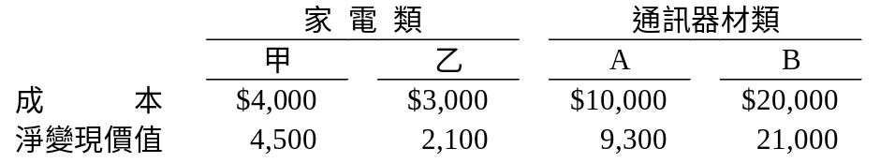
13 | 商店一向均採用實地盤點，本年底庫存貨物因失火而致全部損毀，但由帳簿上得知本年度該商店計有銷貨收入$300,000，銷貨折讓$29,000，進貨$250,000，進貨折讓$22,000，進貨退出$41,000，進貨費用$13,000，期初存貨$60,000，若商店過去五年來的平均銷貨毛利率為25%，則存貨的火災損失有 (A) $56,750 (B) $35,000 (C) $43,750 (D) $192,250
14 | 可售商品之成本為$420,000，不計加減價之總零售價為$540,000，如淨加價為$90,000，淨減價為$30,000，而銷貨收入為$465,000、銷貨退回為$15,000、銷貨折讓為$30,000，則按平均成本零售價法估計之期末存貨成本為 (A)$94,500 (B)$105,000 (C)$115,500 (D)$126,000
15 | 採零售價法估計存貨時，下列敘述何者正確？(A)適用於零售業及製造業 (B)採傳統零售價法，計算成本率時不必減去淨減價 (C)銷貨折讓在計算期末存貨零售價時應作為銷貨收入之減項 (D)採傳統零售價法，計算期末存貨零售價時不必減去淨減價
16 | 下列關於「永續盤存制」的敘述，何者不正確？ (A) 有助於改善存貨之控管 (B) 購入商品時借記「存貨」 (C) 會計記錄可隨時顯示現有存貨 (D) 每次銷貨時，即認列銷貨成本，分錄為「借：銷貨成本、貸：進貨」
17 | 賒購商品一批，付款條件3/10、2/20、n/30，採淨額法處理，若公司於第20天支付現金$47,530付清全部貨款，則賒購時應借記「進貨」金額為 (A)$47,045 (B)$47,530 (C)$48,500 (D)$49,000
18 | 南華公司本年度有關資料如下：若該公司採零售價法估計期末存貨，則期末存貨為 (A) $36,250 (B) $55,000 (C) $119,250 (D) $159,000  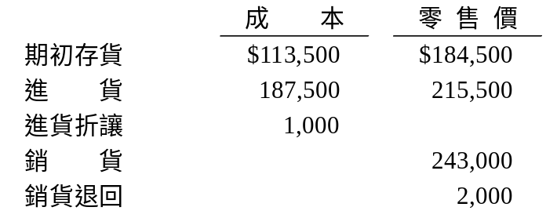
19 | 承上題，若該公司採毛利法估計期末存貨，近年來平均毛利率為40%，則期末存貨為 (A) $61,000 (B) $144,600 (C) $155,400 (D) $221,000
20 | 下列有關成本與淨變現價值孰低法之敘述，何者錯誤？(A)「備抵存貨跌價」於報表上列為「存貨」的減項(B)提列存貨跌價損失時，應認列為「銷貨成本」(C)評價方法不可採總額比較法(D)採分類比較法比逐項比較法保守，會認列較高的存貨跌價損失
21 | 福德公司01年及02年分別銷售1,000件及1,500件產品，產品附有三年維修保固，估計三年來產品發生小瑕疵的機率共為1.5%，維修成本每件$30，發生大瑕疵的機率共為0.2%，維修成本每件$500，01年及02年實際發生之維修費分別為$1,200及$1,000，試問02年底負債準備餘額為何？(A)$1,775 (B)$1,425 (C)$250 (D)$1,275
22 | 某公司在01年9月1日向銀行借款，並開立$42,400之不附息票據一張給銀行，有效利率12%，6個月後到期。求01年底該公司上列交易之應付票據帳面金額有多少？ (A) $40,000 (B) $41,600 (C) $40,800 (D) $42,400
23 | 甲公司與乙公司發生合約糾紛而面臨訴訟案件，根據甲公司律師意見，甲公司很有可能因違約而必須賠償乙公司，惟賠償金額$100,000發生之機率為30%，$200,000為60%，$300,000為10%。甲公司因合約糾紛應認列負債準備(A)$100,000 (B)$0 (C)$180,000 (D)$200,000
24 | 燈籠公司在台南開設農藥工廠，現購土地一塊$500,000，並支付興建費用$1,000,000，依照相關法令須於工廠使用年限到期時恢復當地之生態環境，經環評專家評估，屆時需花費$926,100恢復環境，若有效利率5%，工廠耐用年限為3年。則應認列資產時應借記「房屋及建築成本」(A)$1,000,000 (B)$1,926,100 (C)$1,800,000(D)$1,300,000
25 | 下列跟公司負債有關之敘述，何者正確？ (A) 公司的「銀行透支」與「銀行存款」分屬二個不同銀行時，二帳戶可互相抵銷後列帳 (B) 年底調整時，應付票據折價應攤銷轉入應付票據 (C) 若負債很有可能發生且金額能可靠估計，應予以認列入帳 (D) 將於一年內到期之非流動負債，不需轉列為流動負債
26 | 應付帳款統制帳戶貸方餘額為$120,000，而明細分類帳中有一帳戶發生借餘$30,000，則資產負債表上應付帳款之金額應列示若干？(A)$90,000 (B)$30,000 (C)$150,000 (D)$120,000
27 | (1)預收貨款 (2)應付公司債 (3)暫收款 (4)應付股利 (5)存入保證金，上列五項中屬於流動負債者有 (A) (1)(2)(5) (B) (3)(4)(5) (C) (1)(3)(4) (D) (1)(2)(4)
28 | 下列各項有多少金額應計入正式報表的負債總額中？ (1)積欠特別股股利$12,000 (2)估計本期所得稅負債$5,000 (3)保固之負債準備$6,000 (4)面對一項訴訟，律師評估30%的機率勝訴，70%的機率敗訴並賠償$4,500 (5)專家估計未來拆除一機器所負擔之除役成本現值$3,500 (A) $11,000 (B) $19,000 (C) $31,000 (D) $14,500
29 | 富成公司應付帳款統制帳餘額貸餘$30,000，其應付帳款明細帳如下：則「應付帳款－朝尾公司」的餘額為 (A)貸餘$33,000 (B)借餘$33,000 (C)借餘$3,000 (D)貸餘$3,000  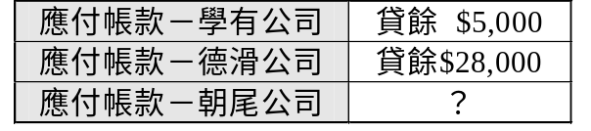
30 | 01年起公司開始銷售機車，保固服務期限兩年，根據同業經驗，售出之機車中有93%不會發生損壞，但有7%經評估須維修，估計每部機車之維修成本為$5,000，已知01、02年銷售數量與實際維修支出如下：則02年度保固相關之銷貨成本為 (A)$49,000 (B)$44,000 (C)$84,000 (D)$30,000  